**Дата:** 13.09.22

**Клас:** 4 – Б

**Предмет:** *фізична культура*

**Вчитель:** Лисенко О. Б.

**Тема: *Організаційні вправи, загальнорозвивальні вправи. Положення тіла у просторі: сіди. Елементи акробатики. Рухлива гра «Фігури».***

**Хід уроку**

***Під час дистанційного навчання дуже не хочеться вставати з ліжка, особливо дітям. Для того, щоб ранок розпочинався з користю, рекомендуємо зайнятись разом зарядкою. І корисно і приємно. У сьогоднішніх відео діти виконають ряд фізичних вправ, які легко виконувати вдома. Ніяке обладнання чи спортзал не потрібно!***

**1.** **Пригадайте правила техніки безпеки під час занять фізкультурою:**

<https://youtu.be/haAfK10vH7s>

**2. Загально-розвивальні вправи акробатики.**

- Виконай комплекс вправ за посиланням :

<https://youtu.be/yXbMYvcBLpI>

**3**. **Комплекс загальнорозвиваючих вправ.**

<https://www.youtube.com/watch?v=OO-_a_qHkSw>

**4.** **Основні терміни акробатичних вправ.**

- "колесо" – обертальний рух тіла із рівномірною і послідовною зміною

опори руками і ногами;

- "кувирок" – рух тіла з повним обертом з послідовним дотиканням

плечима і спиною до підлоги;

- "на півповорот" – рух тіла з неповним обертом, що виконується

стрибком з упором руками або головою;

- "переворот" – рух тіла з фазою польоту, з повним обертом, що

виконується з протилежним упором рукам або головою;

- "перекат" – рух тіла із послідовним дотиканням до підлоги без

перевертанням через голову;

- "перекидка" – рівномірний рух тіла з повним обертом з проміжним

упором руками, без фази польоту;

- "рівновага" – положення тіла на зменшеній площі опори (рівновага

на руці, ластівка і т.д);

- "сальто" – стрибок з повним обертом тіла у фазі польоту;

- "стійка" – вертикальне положення тіла головою догори чи вниз.

**Техніка акробатики**

1. Розбіг.
2. Відштовхування.
3. Польот.
4. Приземлення.

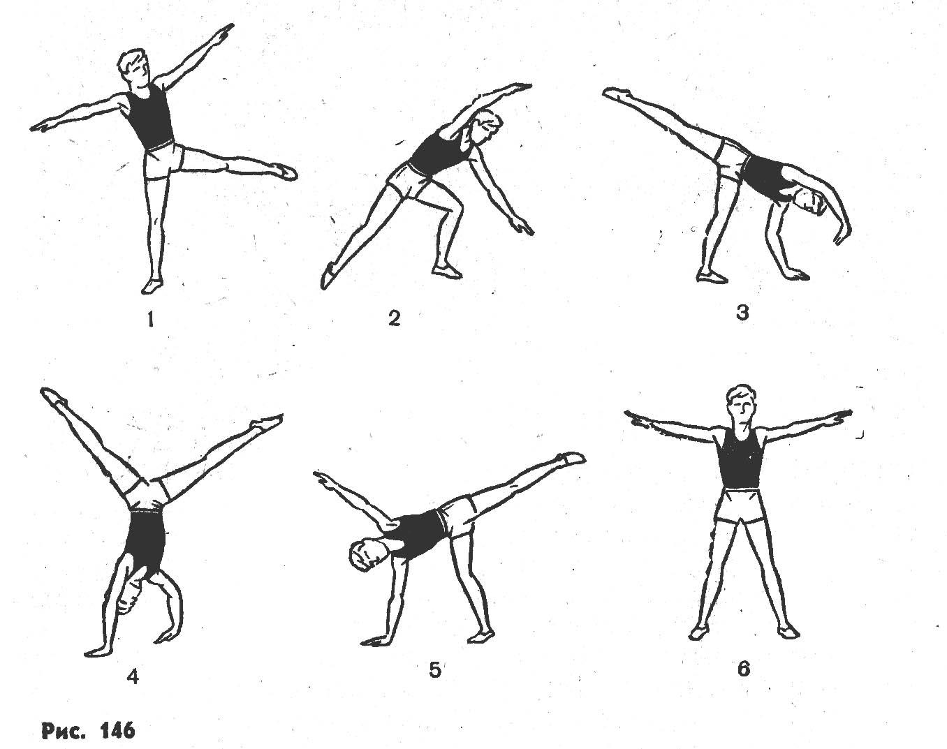

**5. Танцювальна руханка .**

- Спробуй виконати танцювальну руханку за посиланням **:**

<https://youtu.be/VcsgjbPs_iI>

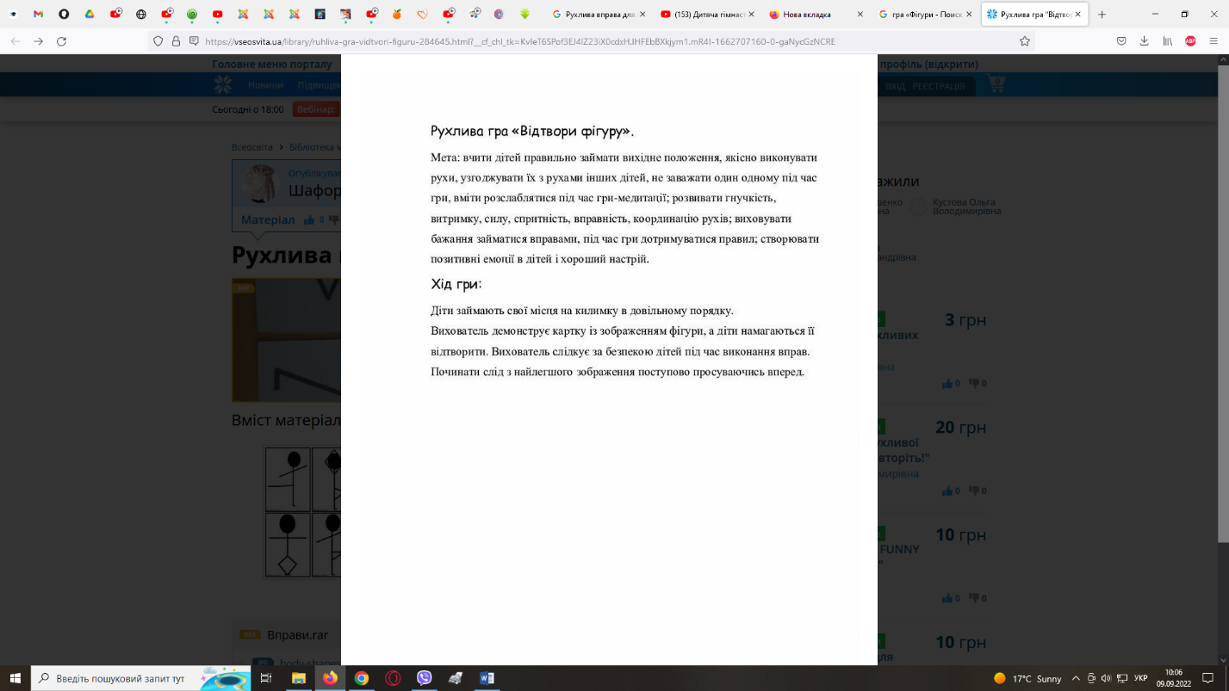**7. Рухлива гра «Фігури».**